Пошаговое объяснение:
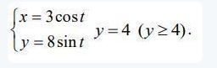
8x=24cost; 3y=24sint; ${64x}^{2}+{9y}^{2}={24}^{2}$
для простоты рисования графика, отмечу, что мы фактически имеем эллипс
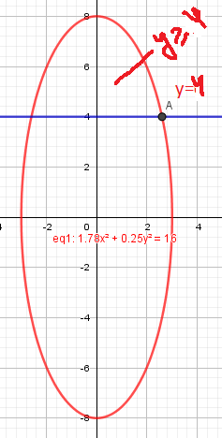
$\frac{x^{2}}{9}+\frac{y^{2}}{64}=1$

вот рисуем этот эллипс и прямую у = 4. в осях ох оу мы нарисовали график и видим все границы по х и у
теперь нам надо перейти к пределам интегрирования по t
у = 4 = 8sin t ⇒ sint=1/2 t₁ = π/6; t₂= 5π/6
однако, мы видим, что нужная нам фигура состоит из двух симметричных относительно оси оу фигур. найдем площадь одной и умножим потом на 2
надл найти "высшую" точку эллипса. это будет точка при х = 0
х = 0 = 3cost ⇒ t = π/2
вот и все, теперь считаем интеграл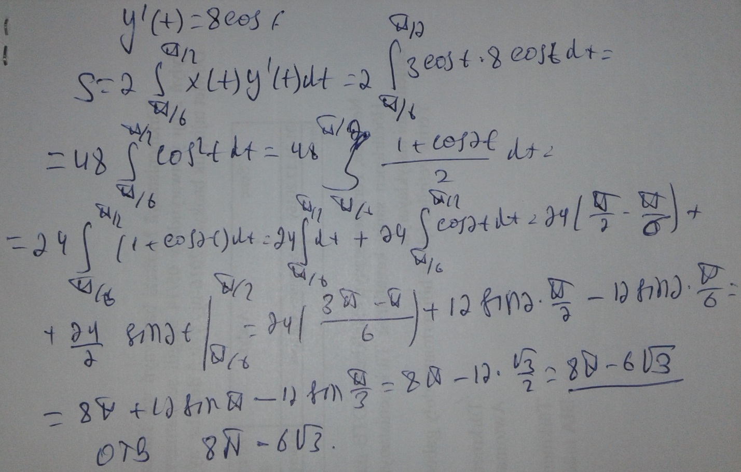
использованная формула
